

Tipo documento: DA – Documentazione di analisi

Titolo documento: SINTEG 2.0

Data ultima revisione: 19 Dicembre 2007

Versione: 1.3

Work Package: WP 6 – SINTEG 2.0

Id documento: S3RER.WP6.DA.SINTEG 2.0

Nome File: S3RER.WP6.DA.SINTEG 2.0.v1.3.doc










Sommario

1. Introduzione 3
1.1 Riferimenti 3

2. | Revisione dell’architettura generale di caricamento dati | 4
 | 2.1 Adozione della soluzione transazionale senza exchange partition | 4
 | 2.1.1 Tempi di caricamento |  | 4
 | 2.1.2 Gestione degli errori di caricamento e del transitorio di aggiornamento |  | 5
 | 2.1.3 Fase di impianto |  | 5
 | 2.2 Interventi sul software | 5

3. Realizzazione di strumenti di amministrazione 7
3.1 Analisi degli strumenti di amministrazione 7
3.1.1 Nuove funzionalità di gestione dei caricamenti 7
3.1.2 Modello di gestione delle attività nel SINTEG 8
3.1.3 Requisiti funzionali di User Task Creator e SXC-R Task Creator 10
3.1.4 Ciclo di vita dei caricamenti e gestione degli errori 11
3.1.5 Interventi sul software 12
3.1.6 Rimozione ultimo aggiornamento 13
3.1.7 Supporto all’aggiornamento mediante incrementali di diversa periodicità 14
3.2 Interfaccia di amministrazione del SINTEG 2.0 14
3.2.1 Errori di caricamento della cartografia 14
3.2.2 Schema di navigazione della console web di amministrazione 14
3.2.3 Prototipo della console web di amministrazione 15

4. Gestione della presenza del SINCRO CAT 28

5. Interventi sul caricamento della cartografia 29
5.1 | Revisione dell’algoritmo di caricamento del flusso incrementale cartografico | 29
5.2 | Gestione della geometrie non valide | 29
5.3 | Gestione degli indici spaziali | 29

1. Introduzione
Il presente documento descrive l’insieme consistente di interventi che saranno effettuati sul SINTEG al fine di superarne i limiti evidenzianti dal suo attuale utilizzo. In particolare saranno effettuate le seguenti attività:

− Revisione dell’architettura generale di caricamento dati.
− Realizzazione di strumenti di amministrazione.
− Gestione della presenza del SINCRO CAT.
− Interventi sul caricamento della cartografia.

Alla descrizione di ciascuno dei quattro suddetti interventi viene dedicato, in questo documento, un apposito capitolo.

Alcune precisazioni sulle modalità di realizzazione:

− tutti gli interventi descritti saranno realizzati in modo tale da non richiedere alcun ricaricamento dei dati già caricati;
− la banca dati ospitante le informazioni catastali non sarà in alcun modo modificata se non per la sola aggiunta del campo protocollo nelle tabelle in cui ad oggi non è
presente; analogamente non saranno modificate tabelle utilizzati da altri sistemi software di SIGMA TER (ad esempio Sistema di Interscambio, Sistema di
registrazione e monitoraggio, ecc...).

1.1 Riferimenti
Nel presente documento si fa riferimento ai seguenti documenti già rilasciati:

S3RER.WP6.DA.StrumentiGestioneCaricamento.v1.0.doc | Documento di analisi degli strumenti e della interfaccia di  amministrazione del SINTEG
S3RER.WP5.DT.Modalità aggiornamento DBTI.v1.0.doc | Documento di analisi sulle possibili modalità di aggiornamento del DBTI (con o senza Excange Partition) e  sui relativi tempi di caricamento  dati.

2. Revisione dell’architettura generale di caricamento dati
Con questo intervento viene modificata l’architettura adottata per il caricamento dei dati nel DBTI. In particolare l’attuale modalità con uso di Exchange partition, viene sostituita dalle seguenti due modalità:

− caricamento transazionale,
− caricamento diretto.

La prima modalità è quella da utilizzare nel caricamento dei flussi incrementali (o comunque per flussi di piccola dimensione). La seconda è da adottare per il caricamento dei dati di impianto (o comunque per grandi moli di dati). L’adozione dell’una o dell’altra modalità sarà configurabile a discrezione dell’operatore del centro servizi.
Nel caso di caricamento transazionale la gestione degli errori e della consistenza dei dati è garantita dalle funzionalità offerte dal DBMS, mentre nel caso di caricamento diretto il ripristino a fronte di eventuali errori avverrà in modo applicativo grazie alla nuova funzionalità di rimozione ultimo aggiornamento che sarà illustrata in seguito.
La sostituzione dell’Exchange Partition con le due modalità suddette garantisce tempi di caricamento nettamente inferiori e semplifica notevolmente la realizzazione degli strumenti di
amministrazione descritti nei capitoli successivi.

2.1 Adozione della soluzione transazionale senza exchange partition

2.1.1 Tempi di caricamento
A seguito dei risultati illustrati nel documento S3RER.WP5.DT.Modalità aggiornamento DBTI.v1.0.doc, si ritiene che l’architettura più opportuna per l’aggiornamento dei dati sia quella basata sul caricamento transazionale dei dati poiché sussistono le ipotesi del paragrafo 3.3.1 di tale documento. Dalle sperimentazioni effettuate sino ad oggi, è ragionevole ritenere che i tempi di caricamento dell’aggiornamento mensile censuario di un comune passino dagli attuali circa 60 minuti a circa 10 minuti.
Questi tempi sono compatibili con la simulazione del tempo disponibile offerta dalla seguente tabella dove si è supposto di potere effettuare gli aggiornamenti nell’intervallo 20.00 – 8.00
che si ritiene essere l’intervallo di basso utilizzo del sistema.

 |  | Simulazioni
 |  | s1 | s2 | s3 | s4
Numero di ore a disposizione per un giorno | ore | 12 | 12 | 12 | 12
Numero di giorni a disposizione per un mese | ore | 25 | 25 | 25 | 25
Totale tempo caricamento disponibile in un mese | ore | 150 | 200 | 250 | 300
Numero di comuni da aggiornare in un mese | # | 100 | 200 | 350 | 1000
Totale tempo caricamento disponibile per l'aggiornamento di un comune (censuario+cartograia) | minuti | 180 | 90 | 51,4 | 18

Si osserva che il numero di comuni rappresenta il fattore che incide sul tempo a disposizione per i caricamenti. Rispetto ai dati raccolti sui tempi di caricamento, è ragionevole ritenere che fino a 350 comuni la soluzione a transazioni proposta sia più che adeguata allo scopo.
Può essere critico il caso della Regione Piemonte per la quale sono presenti circa 1000 comuni da aggiornare. Tuttavia deve essere tenuto in considerazione quanto segue:

− nel caso dei 1.000 comuni della Regione Piemonte va detto che si tratta di comuni mediamente più piccoli rispetto, ad esempio, ai 350 della Regione Emilia-Romagna, quindi è ragionevole ritenere che il loro tempo di caricamento sia più ridotto;
− dal momento che l’architettura a transazioni è scalabile, è ragionevole ritenere che la Regione che deve aggiornare un numero di comuni 3, 5 o 10 volte superiore ad un’altra si doti di una infrastruttura hardware capace di effettuare gli aggiornamenti in tempi sensibilmente più ridotti.

2.1.2 Gestione degli errori di caricamento e del transitorio di aggiornamento
A favore della scelta del sistema transazionale in luogo di quello con Exchange (oppure misto transazione-exchange) va considerata anche la notevole semplicità della gestione dei casi di errore. Infatti nel caso di Exchange occorre provvedere a livello applicativo alla gestione di eventuali errori che si presentano fra l’exchange di una tabella e l’exchange della tabella successiva. Allo scopo era infatti stata prevista la gestione del ciclo di vita dei caricamenti descritta nel paragrafo 2.2 del documento S3RER.WP6.DA.StrumentiGestioneCaricamento.v1.0.doc la cui realizzazione è indubbiamente onerosa.
Infine la scelta transazionale non pone gli attuali problemi di mantenimento della consistenza del DBTI per i quali erano stati previsti gli interventi a servizi e AGP di cui al capitolo 6 del documento S3RER.WP6.DA.StrumentiGestioneCaricamento.v1.0.doc.

2.1.3 Fase di impianto
Per quanto riguarda la fase di impianto, alla luce delle considerazioni contenute nel paragrafo
3.3.2 del documento S3RER.WP6.DA.StrumentiGestioneCaricamento.v1.0.doc, e visto quanto discusso al paragrafo precedente in merito agli interventi che si renderebbero necessari in caso
di presenza di exchange partition, si ritiene opportuna l’eliminazione dell’exchange partition e
la adozione di un semplice meccanismo di recovery in caso di errore. Il recovery consisterà nella realizzazione e integrazione di una funzionalità di cancellazione di tutti i dati del comune (selettiva per censuario e cartografia).
Tralasciando il caso di errore durante l’impianto della foto, per il quale la rimozione di tutti i dati del comune è effettivamente l’unico recovery possibile, questa modalità ha come unico inconveniente la necessità di ripetere l’operazione di caricamento della foto a seguito di errori di caricamento dell’aggiornamento. Questa limitazione viene però automaticamente superata dalla implementazione della funzionalità di rimozione dell’ultimo caricamento.

2.2 Interventi sul software
L’adozione dell’architettura transazionale avverrà mediante la realizzazione dei seguenti interventi:

− rimozione dell'attuale funzionalità di caricamento dati che prevede l'uso di un utente di aggiornamento/impianto;
− modifica delle Stored Procedure per consentire la loro esecuzione in modalità transazionale;
− implementazione del nuovo metodo di caricamento dei flussi incrementali mediante
uso delle transazioni;
− implementazione del caricamento delle forniture di impianto direttamente sul DBTI;
− implementazione di un comando per la rimozione dei dati di un comune (o solo censuario+planimetrie, o solo cartografia o entrambi);

− restrizione dei diritti degli utenti oracle utilizzati dal SINTEG;
− aggiunta del campo "protocollo" all'interno di tutte le tabelle del DBTI e modifica delle Stored Procedure per consentirne il corretto popolamento;
− revisione della documentazione del SINTEG e del DBTI e delle procedure di
installazione.

3. Realizzazione di strumenti di amministrazione
Con questo intervento vengono realizzate diverse funzionalità per la gestione dei caricamenti. In particolare sarà realizzata una coda dei caricamenti tale da consentire il monitoring dello stato di caricamento attuale, passato (con registrazione di date e tempi di caricamento) e futuro, ossia relativo alle operazioni in attesa di esecuzione. La coda gestisce tutti i tipi di operazione – siano esse di impianto o di aggiornamento incrementale, di caricamento o di rimozione comune oppure di rimozione ultimo aggiornamento – e garantisce la loro non interferenza e consistenza.
Per quanto riguarda l’esecuzione delle operazioni di caricamento, esse saranno effettuate mediante utilizzo di job Oracle, e la console di amministrazione consentirà di impostare gli intervalli temporali di esecuzione delle stesse al fine di non interferire con l’erogazione dei servizi.
Per l’amministrazione delle funzionalità citate sarà realizzata una apposita applicazione web la cui interfaccia prototipale è riportata nei paragrafi successivi. Le strutture dati necessarie al funzionamento di tale interfaccia e della coda precedentemente descritta saranno mantenute separate dalle tabelle preposte alla memorizzazione delle informazioni catastali e non interferiranno con esse in alcuno modo; non vi sarà altresì alcuna interferenza con le tabelle utilizzata da altri sistemi, quali ad esempio il Sistema di Interscambio lato Regione.
Fra gli strumenti di amministrazione che saranno realizzati si evidenzia infine la realizzazione della funzionalità di rimozione dell’ultimo aggiornamento.

3.1 Analisi degli strumenti di amministrazione

3.1.1 Nuove funzionalità di gestione dei caricamenti
Gli strumenti di amministrazione che verranno forniti sono i seguenti:

− Funzionalità di gestione di casi di errore nell’esecuzione di attività di caricamento al fine di preservare l’integrità del DBTI e l’operatività del SINTEG.
− Funzionalità di monitoring dello stato di caricamento dei dati catastali nel DBTI e
delle forniture disponibili per il caricamento.
− Funzionalità di rimozione selettiva dei dati catastali (Censuario e/o Cartografia) di un Comune.
− Funzionalità di Impianto di Foto e di Aggiornamenti in modalità differita (gestione di
una coda di attività) e concorrente con le altre attività in esecuzione nel sistema (ad esempio caricamento di incrementali per altri comuni).
− Funzionalità di ricaricamento degli Aggiornamenti Incrementali a seguito della
cancellazione di un comune.
− Funzionalità di gestione degli intervalli di operatività del sistema di caricamento (a supporto della definizione delle finestre temporali di caricamento transazionale di cui al capitolo 2).
− Funzionalità di rimozione dell’ultimo aggiornamento di un Comune.
− Integrazione della interfaccia di consultazione degli errori di caricamento della cartografia.

Le precedenti funzionalità saranno pianificate e orchestrate da parte del SINTEG in modo da evitare il prodursi di situazioni inconsistenti (ad esempio il caricamento di un incrementale di un comune dopo che sono stati rimossi i dati di tale comune).

Per la realizzazione delle precedenti funzionalità si ritiene opportuno adottare una nuova strutturazione delle attività di caricamento e un nuova logica di funzionamento del SINTEG stesso, ad esempio per rendere possibile il recupero di situazioni di errore o l’inserimento di nuove attività “utente” nella coda di esecuzione. Il nuovo modello di gestione delle attività del SINTEG risulta inoltre funzionale alla realizzazione della interfaccia utente di amministrazione descritta nel successivo paragrafo 3.2.

3.1.2 Modello di gestione delle attività nel SINTEG
In merito alle attività di caricamento, se ne possono distinguere due differenti tipi, qualitativamente distinti e con precondizioni differenti: le attività di impianto, innescate da operatore umano dopo le opportune verifiche (effettuate manualmente), e quelle di aggiornamento incrementale gestite interamente in modo automatico, a partire dallo scaricamento dei dati dalla Agenzia del Territorio fino alla modifica vera e propria del DBTI.

Questi due tipi di attività sono espressione di due differenti processi di generazione delle operazioni di caricamento veri e propri, indipendenti tra loro e anche dalle eventuali politiche di innesco delle operazioni stesse. Per questo, con l’obiettivo di garantire un migliore isolamento delle competenze e una maggiore flessibilità del sistema nel suo complesso, il cuore del modello di alto livello del SINTEG sarà realizzato mediante componenti asincroni che operano su una coda di attività condivisa: essa verrà popolata da due produttori indipendenti di attività
- detti Task Creator - corrispondenti alle due tipologie di caricamento precedentemente descritte, e da essa un componente consumatore di attività - il Task Manager - recupererà di
volta in volta e secondo opportune politiche quella da porre in esecuzione.

Rispetto all’attuale versione del SINTEG che fa uso di una tabella di scheduling non storicizzata, la Task List viene quindi inserita come risorsa storica mediante la quale è possibile consultare lo stato dei caricamenti passati, in corso di esecuzione e futuri.

Quanto descritto è illustrato in linea di massima dalla figura seguente:

SXC-R Task Creator

R/W R/W
Task LIST

R/W

User Task Creator

Task
Manager W

DBTI

R R
Forniture R
(DBI - DBSTAG)

Figura 1 – Modello produttore-consumatore del SINTEG.

Come è intuitivo immaginare, l’SXC-R Task Creator sarà il produttore relativo alle attività di Aggiornamento Incrementale innescate automaticamente a posteriori dell’impianto completo di una Area Sincrona, mentre lo User Task Creator permette all’utente la pianificazione delle attività di caricamento non automatizzabili, come Impianto di Foto e Aggiornamenti.

I Task introdotti con questo modello di sistema, che si propone come vera e propria console di gestione del DBTI, modellano attività “classiche” di caricamento così come nuovi tipi di attività, come ad esempio di rimozione dati dal DBTI, e presentano di conseguenza dipendenze sia dallo stato corrente del DBTI sia gli uni dagli altri.

La Task List in questo senso costituisce sì il meccanismo di disaccoppiamento temporale e procedurale dei componenti del sistema, ma soprattutto la sintesi della storia delle attività eseguite in relazione allo stato di caricamento delle diverse Aree Sincrone nella verifica le dipendenze dei Task.

Come diretta conseguenza dell’importanza cruciale della Task List per l’affidabilità dell’intero sistema, deve essere quindi chiaro il principio che regola il ciclo di vita dei Task, a partire dall’inserimento in coda fino ad arrivare alla loro esecuzione, principio che può essere riassunto

come segue:

In ogni istante nella Task List devono essere presenti soltanto Task già eseguiti oppure che possano essere posti in esecuzione immediatamente e in ordine qualsiasi.

Per chiarire con un esempio quanto detto fin’ora, si faccia l’ipotesi che siano state eseguite, per una certa Area Sincrona S, le operazioni di Impianto della Foto e di tutti gli Aggiornamenti, e che sia stato inserito in coda un Task di Aggiornamento Incrementale ancora in attesa di esecuzione. Nell’eventualità che l’utente inserisca un Task di Rimozione dei dati per la stessa Area Sincrona S, questo deve necessariamente comportare l’eliminazione del Task di Aggiornamento Incrementale dalla lista, pena la violazione del principio appena enunciato. Inoltre conclusa con successo l’esecuzione del Task di Rimozione dovranno essere eliminati tutti i task, presenti e passati, relativi all’Area Sincrona S, per garantire l’allineamento della Task List con il reale contenuto del DBTI.

Inoltre successivamente all’inserimento del Task di Rimozione nella Task List non dovrà più essere possibile inserire Task di Aggiornamento Incrementale per l’Area Sincrona S, vincolo che dovrà necessariamente far parte delle precondizioni di questa tipologia di Task.

Secondo quanto detto quindi, per garantire una corretta gestione della Task List, il ciclo di vita di ogni Task risulta composto di quattro macro-fasi esemplificate nella figura seguente.

I

Precondizioni No
Task F
Verificate ?

Sì

1. Inserimento Task in coda
A 2. Esecuzione operazioni contestuali all’inserimento

B 3. Esecuzione Operazioni Task

C 4. Esecuzione Operazioni di post-processing

F

Figura 2 – Ciclo di vita dei Task.

Concludendo questa introduzione sul nuovo modello di funzionamento del SINTEG, è opportuno precisare la politica di reperimento dei Task da porre in esecuzione dalla Task List. Per far questo è necessario considerare nuovamente le due tipologie di attività di pianificate dai due produttori: mentre i Task di tipo SXC-R sono generati in modo automatico e dipendono in generale da Task di tipo User (essendo relativi esclusivamente ad operazioni di

Aggiornamento Incrementale), questi ultimi sono generati solamente in modo manuale ed esplicito da parte dell’utente e dipendono solamente dalla disponibilità delle relative forniture.

Al fine di evitare fenomeni di starvation delle attività inserite dall’Utente nella Task List è sufficiente adottare una politica di reperimento che ne prediliga l’innesco rispetto a quelle inserite in coda dall’SXC-R: di conseguenza di volta in volta il Task Manager reperirà dalla coda il Task corrente con priorità maggiore per quelli di tipo User rispetto a quelli di tipo SXC-R, e preservando l’ordine temporale di inserimento in coda per Task dello stesso tipo.

3.1.3 Requisiti funzionali di User Task Creator e SXC-R Task Creator
Vegnono di seguito descritti i requisiti funzionali relativamente alle componenti dell’architettura del sistema individuate nei precedenti paragrafi.

ID Requisito | Descrizione requisito
 | Requisiti User Task Creator
R1 | L’applicazione deve permettere all’utente di inserire nuove attività alla lista in carico al sistema solo nel caso siano soddisfatte le necessarie  precondizioni. In particolare deve essere possibile aggiungere attività di:  • Impianto dei dati del censuario di un Comune (foto e/o aggiornamenti): presuppone il completamento della fase di staging dei dati.  • Impianto dei dati della cartografia di un Comune: presuppone il completamento della fase di staging dei dati.  • Rimozione dei dati di Censuario e/o Cartografia di un Comune, se  presenti nel DBTI.  • Rimozione dell’ultimo aggiornamento dei dati censuari/cartografici di un comune.
R2 | L’applicazione deve permettere all’utente di rimuovere esplicitamente dalla lista di attività in carico al sistema di caricamento le sole attività che  soddisfano tutti i criteri illustrati di seguito:  • attività inserita manualmente mediante l’applicazione stessa;  • attività cui sia associato lo stato “in attesa”.  Non è possibile rimuovere direttamente attività inserite nella lista in modo automatico dall’SXC-R Task Creator.
R3 | L’interfaccia web dell’applicazione deve prevedere l’autenticazione e l’autorizzazione degli utenti attraverso l’utilizzo delle interfacce e dei  meccanismi del Sistema di Registrazione e Monitoraggio.
R4 | L’interfaccia web dell’applicazione deve permettere la visualizzazione dello stato di caricamento di Censuario e Cartografia di tutti i Comuni di  competenza del centro regionale.
R5 | L’interfaccia web dell’applicazione deve permettere la visualizzazione delle informazioni relative a tutte le attività in carico al sistema (concluse, in  corso o pianificate), consentendone la gestione secondo quanto indicato in  R2.
 | Requisiti SXC-R Task Creator
R6 | L’applicazione si occupa di inserire in modo automatico nella lista in carico al sistema i task di caricamento degli incrementali che si rendono disponibili  per i Comuni mediante l’SXC-R, previa verifica delle precondizioni necessarie:  • impianto dei dati del Comune effettuato correttamente;  • caricamento di tutti gli incrementali temporalmente precedenti effettuato correttamente;  • presenza di tutti i flussi previsti e esito positivo dello staging di tali  flussi.

3.1.4 Ciclo di vita dei caricamenti e gestione degli errori
Rispetto al ciclo di vita dei caricamenti illustrato nel documento S3RER.WP6.DA.StrumentiGestioneCaricamento.v1.0.doc quello che viene presentato in questo paragrafo risulta notevolmente semplificato grazie alla adozione della modalità di caricamento transazionale descritta nel capitolo 2. In particolare, per ciascuna delle attività gestite dal SINTEG:

− impianto foto censuario,
− impianto aggiornamento censuario,
− impianto cartografia,
− incrementale censuario,
− incrementale cartografia,
− rimozione area tematica di un comune,
− rimozione ultimo aggiornamento;

L’esecuzione può essere sintetizzata dal seguente diagramma di stato UML.

Figura 3 – Diagramma di stato delle attività del SINTEG. Segue una breve descrizione degli stati.
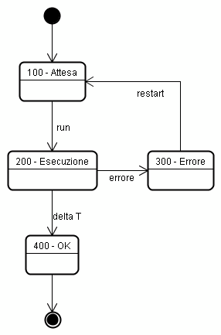

− 100 – Attesa. Task inserito nella Task List, in attesa di esecuzione.
− 200 – Esecuzione. Task in esecuzione in modalità transazionale.
− 300 – Errore. Stato di errore del Task che necessita di riavvio manuale da parte dell’utente. Non bloccante per il Sistema.
− 400 – OK. Task terminato correttamente.

Si specifica inoltre il significato degli eventi di rilievo che causano le transizioni tra stati, rappresentati in figura come frecce:

− Run. Evento di innesco del Task realizzato tramite comando manuale o automatico

a seconda del tipo di Task, User o SXC-R rispettivamente.
− Errore. Evento che rappresenta l’insorgere di un errore di esecuzione dell’applicazione.
− Restart. Comando manuale mediante il quale l’utente ha la possibilità di rimettere
in lista per l’esecuzione un Task dopo l’insorgere di un errore durante la fase di esecuzione.

Perché il modello di gestione sopra descritto sia completo sono implementate delle opportune procedure di recovery che necessariamente dovranno essere eseguite ad ogni avvio del Sistema per garantire la possibilità di recuperare situazioni inconsistenti dovute all’insorgere di malfunzionamenti esterni all’applicazione.

Lo stato di esecuzione del Sistema in base al quale esse operano è mantenuto all’interno della Task List che dovrà quindi essere aggiornata contestualmente alle operazioni eseguite e in modo transazionale per garantirne la coerenza. Per questo motivo essa viene memorizzata all’interno dell’Area di Sistema del DBTI sottoforma tabellare al fine di disporre per la sua gestione delle funzionalità tipiche dei DBMS.

3.1.5 Interventi sul software
La realizzazione delle nuove funzionalità di amministrazione, attraverso l’adozione della architettura a Task descritta nei precedenti paragrafi, prevede la progettazione e implementazione della Task List, e la revisione e componentizzazione delle sottoprocedure esistenti del SINTEG in Task. Tali Task devono poi rispettare i requisiti di idempotenza e transazionalità necessari per la corretta gestione del ciclo di vista degli stessi, con particolare riferimento alle funzionalità di gestione dei casi di errore.

Relativamente invece alla componentizzazione delle sottoprocedure esistenti del SINTEG in Task, si provvederà alla realizzazione di una componente per ciascuno dei Task illustrati nella tabella seguente.

Task | Precondizioni per l’inserimento in Task List | Operazioni contestuali  all’inserimento in  Task List | Operazioni successive all’esecuzione
Rimozione Area Tematica T del Comune C | Sia presente almeno un task di  caricamento concluso  con successo o con errori per l’Area Tematica T del Comune C. | Rimozione dei task di caricamento non  ancora conclusi né  avviati per l’Area Tematica T del Comune C. | Rimozione di tutti i task relativi all’Area  Tematica T del Comune  C. Aggiornamento stato del task.  Aggiornamento del DBI.
Impianto Aggiornamento per l’Area Tematica T del Comune C del periodo P | Siano presenti e conclusi con successo  l’impianto della foto e  di tutti gli aggiornamenti temporalmente precedenti a P per l’Area Tematica T del Comune C e non sia presente alcun task di rimozione comune dell’Area Tematica T del Comune C. |  | Aggiornamento stato del task.

Aggiornamento Incrementale per l’Area Tematica T del Comune C del periodo P | Siano presenti e conclusi con successo  l’impianto della foto, di tutti gli  aggiornamenti e di tutti gli incrementali  temporalmente precedenti a P per  l’Area Tematica T del  Comune C e non sia presente alcun task di rimozione comune dell’Area Tematica T del Comune C. |  | Aggiornamento stato del task.
Impianto Foto per l’Area Tematica T del Comune C | Non sia presente  alcun task di impianto  (foto/aggiornamento) o aggiornamento incrementale per l’Area Tematica T del Comune C. |  | Aggiornamento stato del task.
Rimozione ultimo aggiornamento Area Tematica T del Comune C | Sia presente almeno un task di  caricamento concluso  con successo o con errori per l’Area Tematica T del Comune C. | Rimozione dei task di caricamento non  ancora conclusi né  avviati per l’Area Tematica T del Comune C. | Rimozione del task che ha caricato l’ultimo  aggiornamento rimosso  relativi all’Area  Tematica T del Comune  C. Aggiornamento del  DBI.
Tabella 5.1 – Specifica di precondizioni ed operazioni di pre e post esecuzione dei Task.

3.1.6 Rimozione ultimo aggiornamento
Fra le nuove funzionalità di gestione dei caricamenti, la rimozione dell’ultimo aggiornamento merita una analisi particolare.

Scopo di questa funzionalità è la possibilità di gestire i casi nei quali si riscontra che a seguito del caricamento di una fornitura incrementale sono stati introdotti nel DBTI dei dati errati, ossia differenti rispetto ai dati presenti nella banca dati dell’Agenzia.

Una tale circostanza non si verifica a causa di errori di “sistema”, quali possono essere problemi sull’hardware o sul software di base. Infatti, tali problematiche risultano già gestite dal sistema così come descritto in questo documento di analisi. Le condizioni che potrebbero generare il problema descritto sono invece di tipo “applicativo” quali, ad esempio:

− produzione lato Agenzia di una fornitura incrementale con dati errati o mancanti;
− errori non bloccanti nel caricamento della fornitura causati da bug delle procedure di caricamento che potrebbero manifestarsi solo su dati specifici (eventuali errori bloccanti non rappresentano invece un problema poiché fanno fallire l’intero aggiornamento e quindi il DBTI resta in uno stato consistente e corretto).

In entrambi i suddetti casi il risultato è l’inserimento in banca dati di immobili e/o titolari non corretti. A seguito del riscontro di tale circostanza, in mancanza di un funzione applicativa di rimozione dell’ultimo aggiornamento, il ripristino dei dati corretti potrebbe passare solo mediante intervento sistemistico (backup) o la totale cancellazione del comune e il suo ricaricamento.

Infine, in fase di impianto, lo sviluppo della funzionalità di rimozione dell’ultimo aggiornamento

consente, a seguito di errori durante il caricamento della fornitura di tipo aggiornamento, la rimozione dei soli dati relativi a tale fornitura mantenendo inalterati i dati inseriti durante il precedente impianto della fornitura di tipo foto.

La rimozione dell’ultimo aggiornamento verrà realizzata attraverso i seguenti interventi:

− estensione del campo protocollo a tutte le tabelle del DBTI (e non solo a quelle principali come avviene attualmente);
− completa gestione delle tabelle CU deputate alla memorizzazione delle correzioni di
ufficio;
− realizzazione della procedura di cancellazione e ripristino dei dati (e metadati del
SINTEG) precedenti all’esecuzione dell’aggiornamento di cui si effettua la rimozione.

Si sottolinea come l’estensione del campo “protocollo” a tutte le tabelle del DBTI risulta per altro necessaria per l’implementazione del sistema di analisi della qualità dei dati del DBTI descritto nel documento S3RER.WP8.DA.AnalisiDatiDBTI.v2.0.doc.

3.1.7 Supporto all’aggiornamento mediante incrementali di diversa periodicità
Nell’ambito degli interventi descritti saranno anche implementate le necessarie modifiche al fine di garantire che il sistema di aggiornamento dati consenta di caricare flussi incrementali con differente periodicità (mensile, trimestrale, ecc...).

3.2 Interfaccia di amministrazione del SINTEG 2.0
Gli strumenti di amministrazione descritti saranno utilizzabili da parte dell’amministratore del sistema attraverso una apposita console web di amministrazione attraverso la quale sarà possibile disporre delle funzionalità precedentemente descritte al paragrafo 3.2.1.

L’interfaccia sarà realizzata secondo gli stessi standard, layout e convenzioni in uso nell’ambito delle AGP del progetto SIGMA TER. Essa sarà inoltre integrata con il Sistema di Registrazione e Monitoraggio al fine di consentire l’accesso ai soli utenti autorizzati.

La console di amministrazione sarà realizzata per le seguenti piattaforme previste dallo stack tecnologico di SIGMA TER:

− IBM WebSphere 6.0
− Oracle Application Server 10.1.2.0.2
− Tomcat 5.5 / Jboss 4.0.5 GA

3.2.1 Errori di caricamento della cartografia
All’interno della presente interfaccia di amministrazione del SINTEG sarà integrata l’interfaccia di controllo dell’esito del caricamento dei flussi cartografici. Tale interfaccia è già stata realizzata ed è descritta nel documento S3RER.WP7.DA.GestioneFornitureCartoConErrori.doc. Mediante questa interfaccia è possibile consultare su base comunale l’esito del caricamento di tutte le forniture cartografiche caricate nel DBTI per il comune in esame. Di ogni attività di caricamento cartografico vengono riportati gli identificativi catastali di tutti gli oggetti geometrici che non sono stati caricati poiché costituivano delle geometrie non valide (ad esempio poligoni autointersecanti). Per ogni oggetto non caricato vengono riportati un codice e una descrizione del motivo del mancato caricamento ed è fornita la possibilità di visionare il frammento del file CMF di fornitura contenente la geometria errata.

3.2.2 Schema di navigazione della console web di amministrazione
Di seguito si riporta lo schema di navigazione dell’interfaccia web che consente all’amministratore la consultazione dello stato dei caricamenti e l’esecuzione delle funzionalità

del SINTEG 2.0.

Schema di navigazione dell’interfaccia utente

Pagina iniziale

Stato di aggiornamento dei comuni
del DBTI
Imposta Filtri e aggiorna

Imposta Filtri e aggiorna

Gestione delle attività
del SINTEG

Azioni di gestione Task

Impianto nuovi dati nel DBTI
Imposta Filtri e aggiorna

Inserimento nuovo impianto dati nella Task List

Rimozione dati dal DBTI
Imposta Filtri e aggiorna

Selezione
Comune

Selezione
Area Tematica

Conferma rimozione

Inserimento task Rimozione nella Task List

Manuale Amministrazione DBTI

Console Amministrazione SXC-R

Amministrazione
SINTEG

Consultazione ERRORI cartografia

Figura 5 – Schema di navigazione dell’interfaccia web.

3.2.3 Prototipo della console web di amministrazione
Nella pagine seguenti vengono riportate le copie statiche delle pagine web che costituiscono il prototipo della interfaccia di amministrazione del SINTEG 2.0.

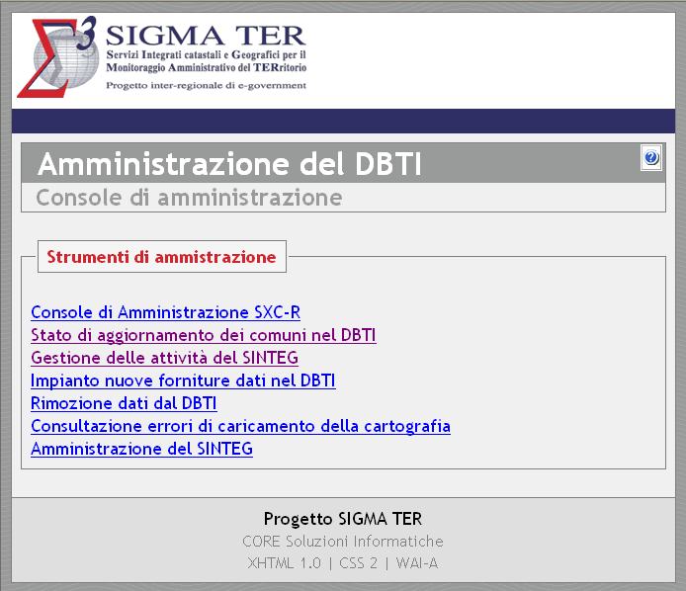

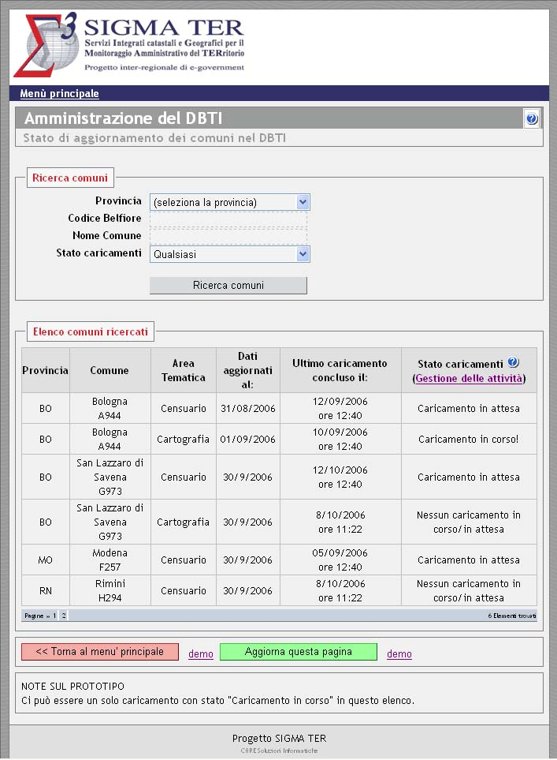

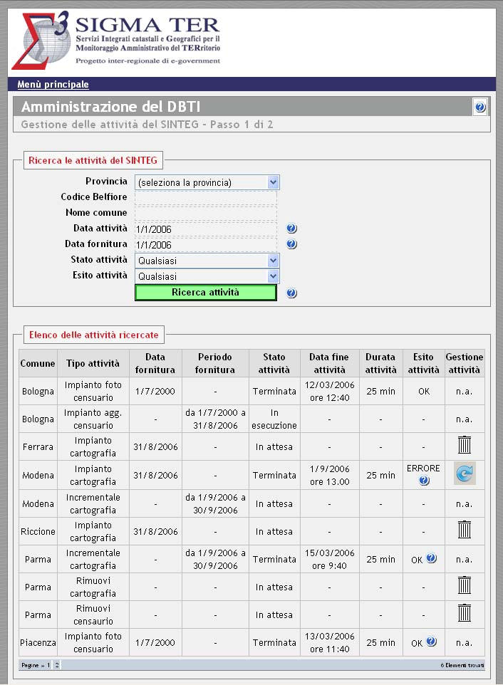

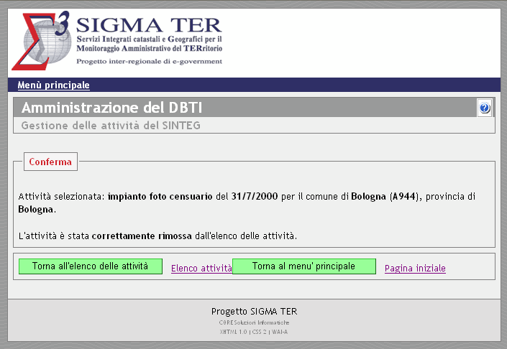

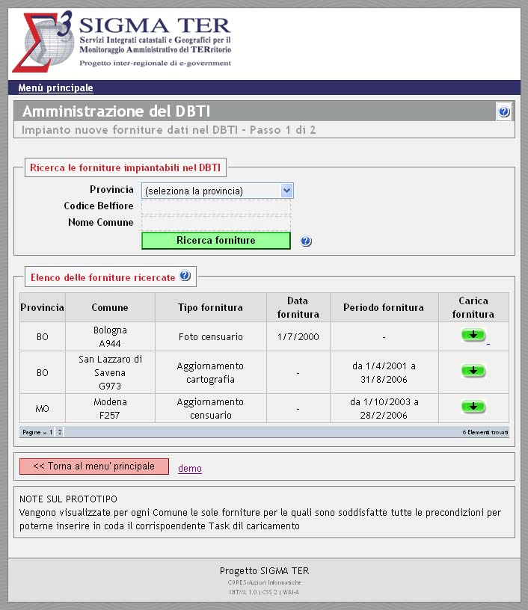

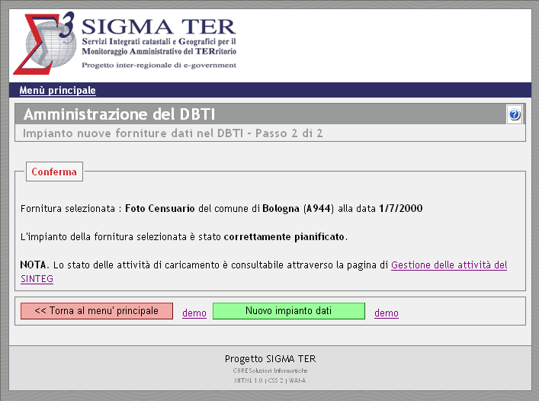

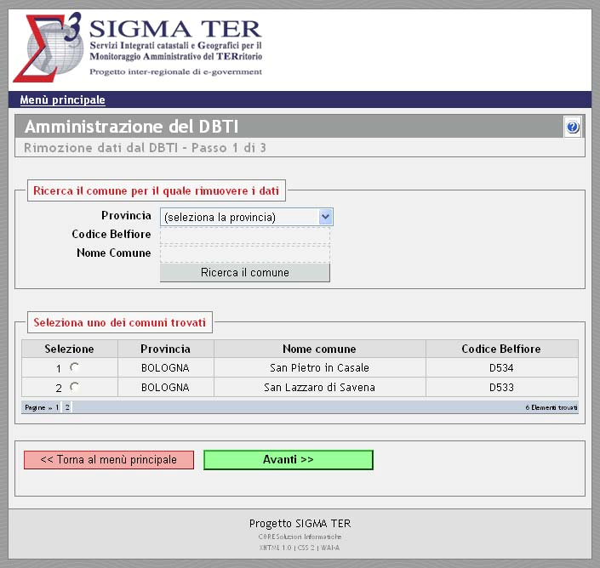

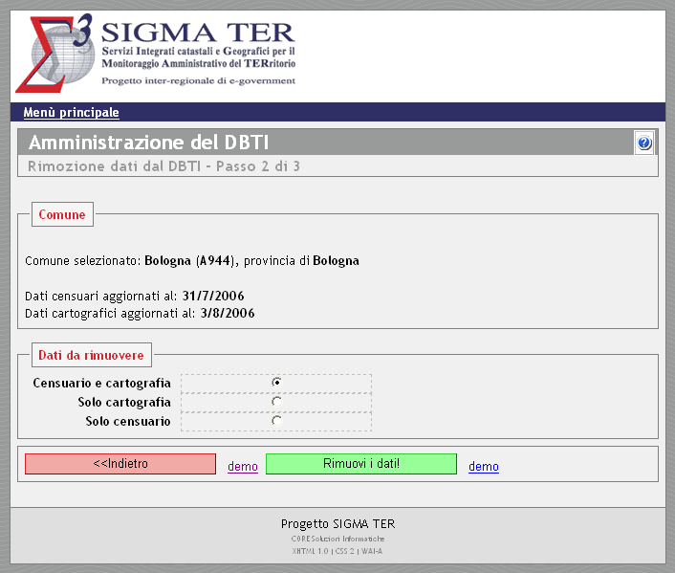

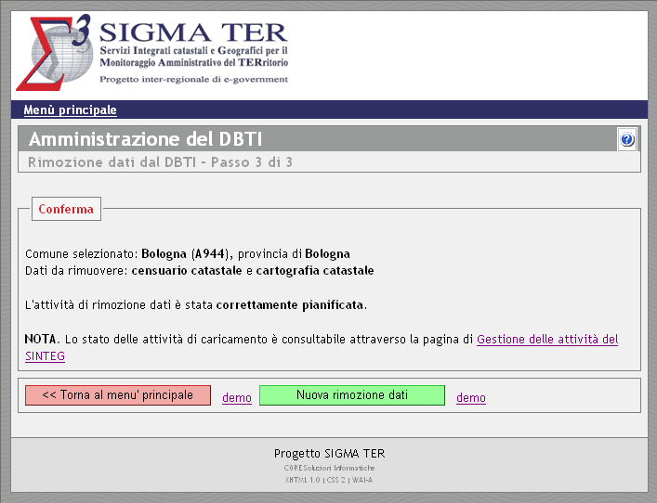

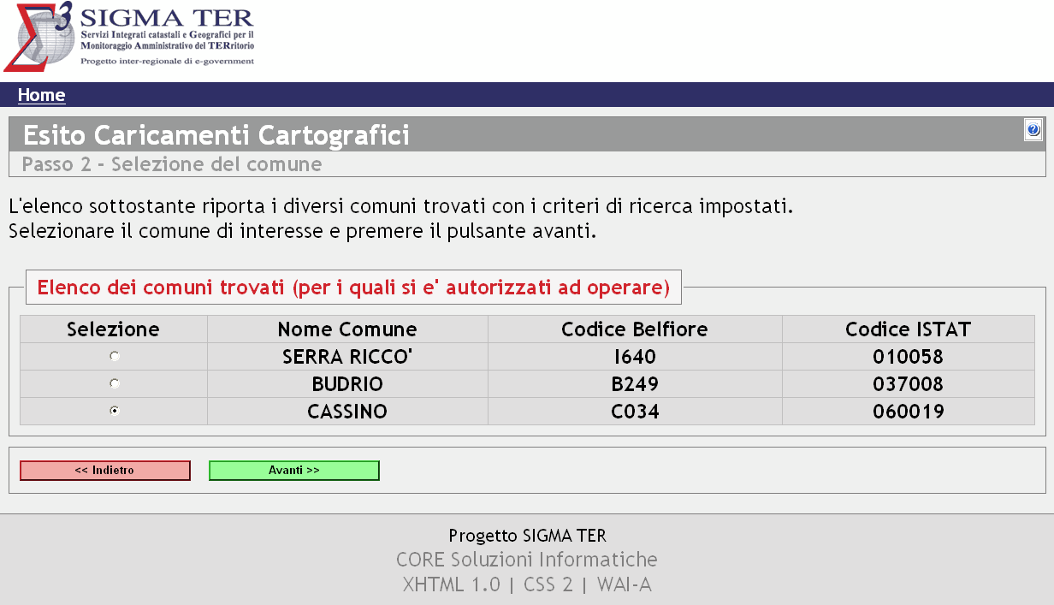

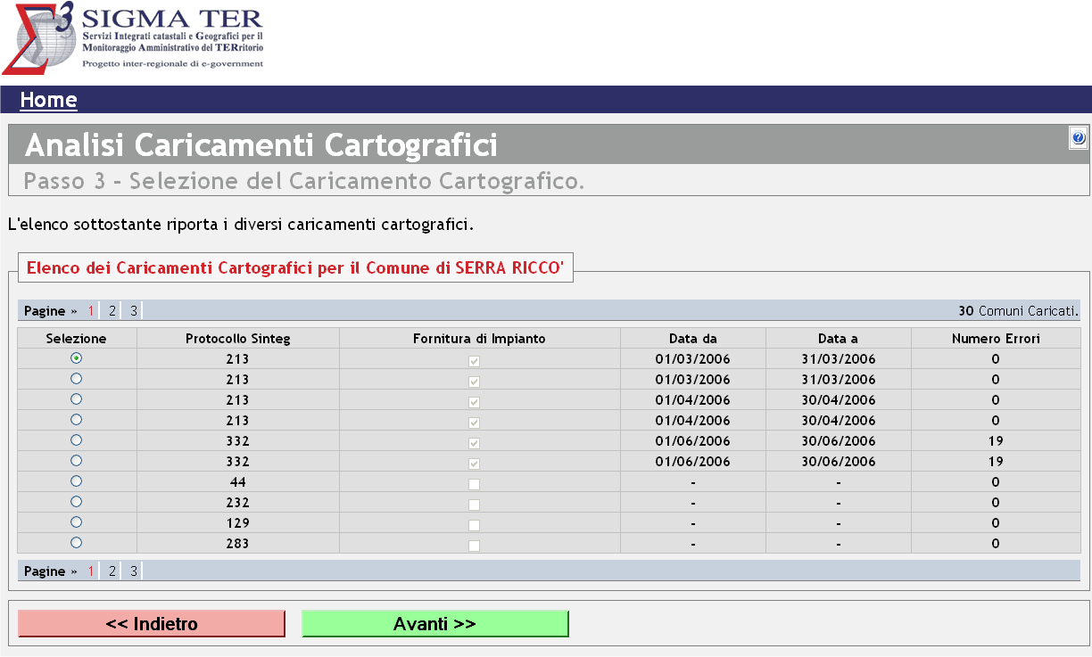

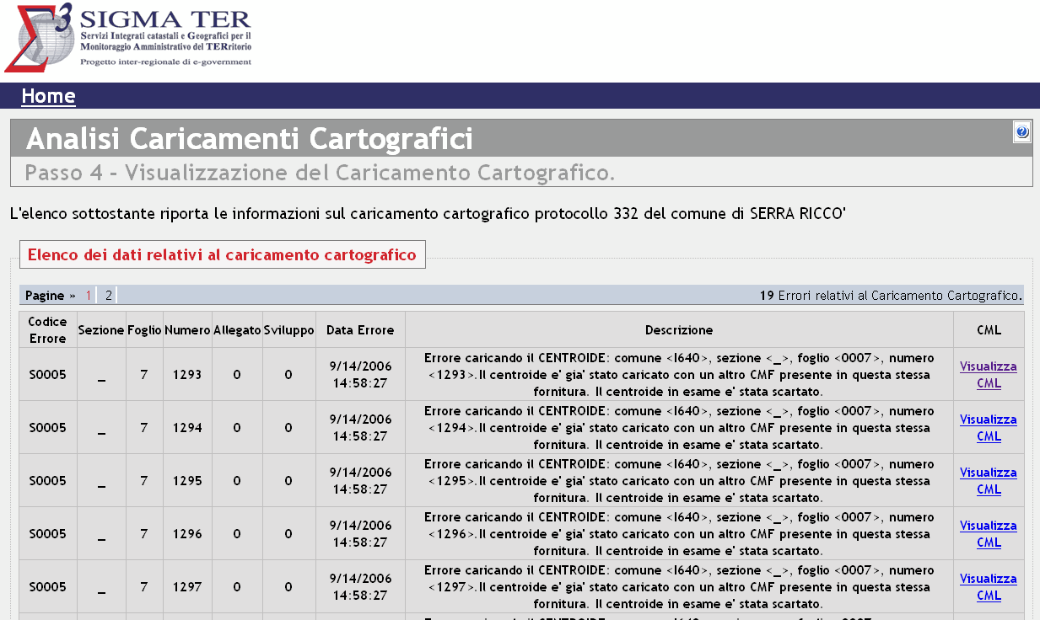

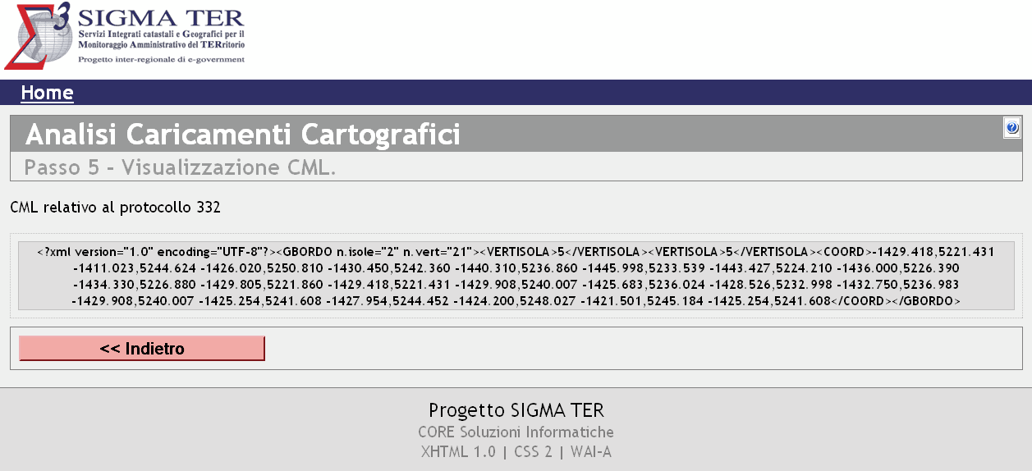

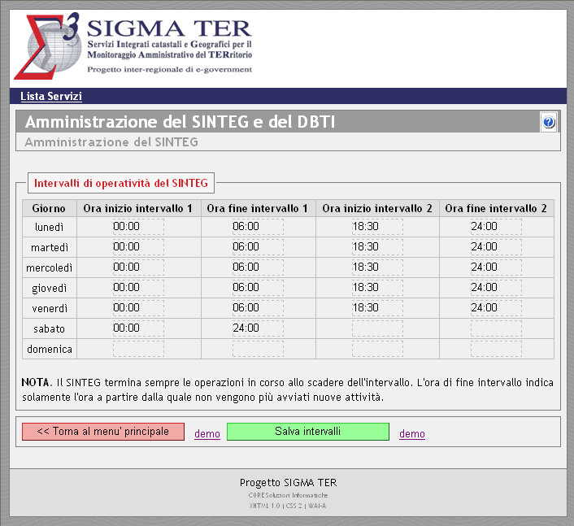

4. Gestione della presenza del SINCRO CAT
Con l’introduzione del SINCRO CAT nel nucleo condiviso degli oggetti del Partenariato SIGMA TER, occorre tenere in considerazione che le modifiche alla struttura del DBTI e alle sue modalità di aggiornamento devono prevedere adeguati interventi sul software SINCRO CAT al fine di garantire il corretto funzionamento di quest’ultimo e la coerenza del DBTL dell’Ente Locale con il DBTI della Regione.

Allo stato attuale devono ancora essere gestiti i seguenti casi:

− la rimozione e il reimpianto dei dati di un comune presso il centro servizi regionale;
− la rimozione dell’ultimo aggiornamento dei dati di un comune;
− la concorrenza della attività di produzione dei pacchetti di aggiornamento da inviare al SINCRO CAT dell’Ente Locale rispetto alla attività di aggiornamento del DBTI da
parte del SINTEG.

Per quanto riguarda i primi due casi, occorre intervenire anche sul software installato presso l’Ente Locale affinché nel DBTL venga riprodotta l’esatta situazione del DBTI (previa conferma da parte dell’operatore dell’Ente Locale). Ciò significa che a fronte di situazioni che hanno visto in Regione la cancellazione dei dati di un Comune (tutti i dati, o solo l’ultimo aggiornamento) e il loro eventuale successivo ricaricamento, l’operatore dell’Ente Locale deve poterne ricevere notifica all’atto della nuova operazione di sincronizzazione. In una tale circostanza il sistema SINCRO CAT:

− non consentirà l’aggiornamento dei dati del DBTL con quelli Regionali poiché non vi è più allineamento fra di essi;
− consentirà all’operatore di mantenere inalterato il DBTL;
− consentirà all’operatore di risincronizzare il DBTL con il DBTI cancellandone il contenuto e ricaricandolo con i nuovi dati del DBTI regionale.

Per quanto concerne invece la gestione della concorrenza fra SINTEG e servizi di produzione dei pacchetti per l’Ente Locale, saranno realizzate apposite funzionalità per gestire tale concorrenza.

5. Interventi sul caricamento della cartografia

5.1 Revisione dell’algoritmo di caricamento del flusso incrementale cartografico
Il SINTEG aggiorna la cartografia del DBTI utilizzando il flusso incrementale cartografico, fornito dall’Agenzia del Territorio, che contiene le sole particelle movimentate nel periodo. L’attuale algoritmo di caricamento di questo flusso non risulta efficace a causa della mancata gestione topologia nella produzione dello stesso a fronte di operazioni di frazionamento e accorpamento di particelle catastali. Tali caratteristiche del flusso determinano, durante il processo di aggiornamento della cartografia del DBTI, l’errata cancellazione di alcune particelle. Stante queste modalità di produzione del flusso, non è possibile superare, in modo certo e sicuro, la problematica evidenziata.

Si procederà quindi all’adeguamento del SINTEG per consentire di utilizzare, in luogo del precedente, il nuovo flusso incrementale cartografico che fornisce tutte le particelle dei fogli all’interno dei quali è avvenuta almeno una movimentazione nel periodo di interesse. Facendo uso di questo flusso, si procederà, durante l’aggiornamento della cartografia, alla cancellazione delle vecchie particelle direttamente per chiave alfanumerica e non più per intersezione geometrica.

Le modifiche descritte non influenzano negativamente le performance del sistema, poiché, sebbene questo nuovo algoritmo debba trattare un quantitativo superiore di dati1, la loro gestione è decisamente più semplice poiché non occorre fare ricorso all’uso di funzioni spaziali.

5.2 Gestione della geometrie non valide
Viste le diverse esigenze dei centri servizi regionali circa la validità topologica delle singole geometrie, il SINTEG offrirà la possibilità di configurare la gestione delle geometrie non valide. Sia in fase di impianto che in fase di caricamento dei flussi incrementali, sarà possibile caricare o scartare tali geometrie in base al tipo di errore topologico che presentano. Quindi, con le opportune configurazioni, il SITNEG consente al centro servizi di mantenere le sole geometrie topologicamente corrette.

5.3 Gestione degli indici spaziali
Viste le diverse esigenze dei centri servizi regionali, sia in fase di impianto che in fase di caricamento dei flussi incrementali, sarà possibile configurare la presenza o meno degli indici spaziali durante le operazioni di aggiornamento.

1 Le sperimentazioni condotte sui flussi cartografici mensili indicano una percentuale di fogli movimentati intorno al 20% – 30%.

